Pengembangan Sistem Informasi Arus Kas Dengan Metode SDLC (System Development Life Cycle) Pada Madin Al-Junnah

Setyo Budi Hartonoˡ setyo_budi_hartono@walisongo.ac.id
${Ahmad Fika Shauqy}^{2}$ ahmadfikasyauqiy@gmail.com
UIN Walisongo Semarang
Jl. Walisongo No.3-5, Semarang 50184

Abstrak
Pengelolaan arus kas yang baik merupakan kunci keberlangsungann organisasi dalam menjaga semua aktivitas keuangannya. Arus kas sangat penting bagi organisasi terutama aktivitas operasional sangat bergantung pada informasi kas. Pengembangan sistem informasi arus kas akan dapat menjaga akurasi informasi arus kas keluar dan masuk, sehingga kesalahan yang berakibat pada kerugian organisasi dapat diminimalisir. SDLC digunakan dalam merekayasa sistem dan perangkat lunak dengan mengubah sistem, model, serta metodologi dalam untuk dikembangkan dalam merancang sistem komputer maupun konten informasinya. Hasil pengembangan sistem ini berjalan dengan efektif dan efisien ditunjukkan dengan tidak adanya error yang berkaitan dengan sistem dan user memberikan penilaian 82,00 tentang sistem ini.

Abstract
Management of good cash flow is the key to the sustainability of the organization in maintaining all its financial activities. Cash flow is very important for organizations, especially operational activities are very dependent on cash information. The development of a cash flow information system will be able to maintain the accuracy of information on cash flows in and out, so that errors that result in organizational losses can be minimized. SDLC is used in engineering systems and software by changing systems, models and methodologies to be developed in designing computer systems and information content.The results of the development of this system run effectively and efficiently indicated by the absence of errors related to the system and the user provides an 82.00 assessment of this system.
Keywords: Information Systems, Cash Flow, and System Development Life Cycle

Pendahuluan
Operasional arus kas investasi merujuk kepada pemasukan dan pengeluaran kas dengan melibatkan asset tidak lancar dengan melibatkan berbaagai sumber daya yang ada di organisasi untuk menghasilkan income. Peranan operational cash flow non profit oriented mengarah kepada penyajian laporan arus kas pada aktivitas operational, investment and funding activities (Jacqueline et al., 2013). Tujuan entitas nirlaba untuk memfasilitasi kebutuhan sosial, sesuai yang tercantum pada FASB Nomor 116 tentang “Akuntansi penerimaan dan pembuatan kontribusi” yang memuat standar-standar tentang kontribusi (Muindro, 2013). Sedangkan, surplus digunakan organisasi nirlaba untuk mencapai tujuan organisasi dalam memenuhi kepentingan masyarakat yang lebih luas (Ruppel, 2007). Ariwibowo dan Wardan (2013) mengungapkan pencatatan arus kas organisasi non-profit sebagai pengendalian pencatatan kas masuk dan keluar masih bersifat manual, sehingga masih sering terjadi human error.
Pengembangan terhadap informasi keuangan Madrasah Diniyah dengan mengadakan sistem informasi arus kas yang mampu memenuhi kebutuhan Madin. Adapun sistem yang dimaksud adalah sistem berbasis komputer dengan metode pencatatan berbasis akrual yang sesuai dengan prinsip Syariah. Nantinya sistem tersebut akan bersifat terbatas, artinya sistem hanya mampu diakses oleh 2 user, yaitu bendahara selaku pengurus yang bertugas mengelola keuangan dan kepala madrasah selaku pengawas atas pengelolaan keuangan Madrasah Diniyah Al Junnah. Data keuangan yang masuk ke dalam sistem nantinya akan diolah secara otomatis, sehingga dapat memberikan output berupa informasi-informasi laporan arus kas yang sesuai dengan PSAK Nomor 45. Sehingga Madrasah Diniyah mampu memenuhi akuntabilitasnya sebagai penghimpun dana sosial dan menyajikan transparansi keuangannya kepada para donatur mapun pihak-pihak lain yang terkait.

Literatur Riviu
Sistem Informasi
- Sistem
Lilis dan Puspitasari (2011), sistem merupakan sebagai kumpulan dari elemen-elemen yang berinteraksi untuk mencapai suatu tujuan tertentu. Sehingga sesuatu dapat dikatakan sistem apabila: (1) Memiliki bagian-bagian yang saling berintergrasi dengan maksud mencapai suatu tujuan, (2) Memenuhi 3 unsur Input-Proses-Output.
- Informasi
KBBI (2018), informasi dapat didefinisikan sebagai suatu konten yang disampaikan kepada kepada penerima informasi tentang maksud dan tujuan pengirim. Dalam dunia usaha maupun organisasi suatu informasi sangat dibutuhkan dalam rangka pengembangannya, karena pelaku organisasi membutuhkan informasi tersebut untuk membuat keputusan yang efektif
- Sistem Informasi
Marshall dan John (2015), mengidentifikasikan subsistem sebagai suatu kesatuan dari komponen-komponen yang saling berhubungan dan bekerja sama untuk menyelesaikan suatu pekerjaan. Muhyuzir (2001), sistem informasi dinyatakan dengan kumpulan data-data yang kemudian dikelompokkan dalam satuan inormasi yang saling terkait pada sebuah sistem informasi. Sidharta (1995), sistem informasi dinyatakan sebagai algoritma yang berisi himpunan-himpunan terintegrasi dan menjadi komponen yang terkomputerisasi untuk mengolah data. Davis (1991), menjelaskan sistem informasi sebagai suatu proses input, yaitu memasukkan data-data yang akan diolah oleh sistem dan menghasilkan output berupa laporan yang dibutuhkan oleh pengguna sistem tersebut. Secara keseluruhan, dapat disimpulkan mengenai sistem informasi adalah alat yang dirancang untuk merekayasa data-data yang akan diolah menjadi suatu informasi penting berupa laporan yang akan digunakan di dalam mengambil suatu keputusan (Arbie, 2000). Beberapa definisi yang telah disebutkan di atas selaras dengan salah satu sabda Rasulullah SAW yang berbunyi:
- أَنْتُمْ أَعْلَمُ بِأَمْرِ دُنْيَاكُمْ (رواه مسلم)
Artinya: “Kamu lebih mengetahui urusan duniamu.” (HR. Muslim, no 2363)
Penjelasan mengenai muslimin yang diperbolehkan untuk mengikuti perkembangan zaman ataupun kemajuan dalam hal dunia. Dengan catatan pengembangan yang dimaksud mampu mendukung kemajuan islam. Dalam hal ini termasuk keberadaan sistem informasi yang menjadi pengembangan dari sistem manual yang dijalankan oleh para pendahulu.

Arus Kas
IAI (2015), mendefinisikan arus kas ke dalam bentuk uang atau yang bersifat liquid yang asuk dan keluar pada suatu organisasi. Harjito dan Martono (2014), menambahkan arus kas sebagai sumber keuangan yang didapatkan oleh organisasi dan arus kas keluar adalah arus kas yang digunakan untuk melakukan pembayaran kepadapihak terkait. Laporan arus kas digunakan oleh berbagai pihak seperti manajemen, investor, kriditor, pemerintah, karyawan dan para staakeholder terkait informasi keuangan bagi kepentingan mereka. Khusus bagi manajemer, laporan arus kas digunakan sebagai analisis likuiditas, deviden policy, dan analisis mengenai nilai saham pada ditarik kembali dari pasar surat berharga (treasury impact). Beberapa aspek yang dapat yang dapat dinilai melalui informasi arus kas (Kieso et al., 2008). Laporan arus organisasi yang terdiri dari operational cash flow, finance cash flow, dan investment cash flow yang secara historis merupakan pengakuan atas aktivitas suatu organisasi. Sementara, dalam konteks islam aktivitas pencatatas arus kas menjadi suatu kebutuhan dalam setiap muamalah, hal tersebut serupa dengan proses pencatatan dan pelaporan keuangan lainnya. Adapun firman Allah yang dijadikan landasan konsep ini yaitu:
يَٰٓأَيُّهَا ٱلَّذِينَ ءَامَنُوٓاْ إِذَا تَدَايَنتُم بِدَيۡنٍ إِلَىٰٓ أَجَلٖ مُّسَمّٗى فَٱكۡتُبُوهُۚ وَلۡيَكۡتُب بَّيۡنَكُمۡ كَاتِبُۢ بِٱلۡعَدۡلِۚ وَلَا يَأۡبَ كَاتِبٌ أَن يَكۡتُبَ كَمَا عَلَّمَهُ ٱللَّهُۚ ..
Artinya: “Hai orang-orang yang beriman, apabila kamu bermu´amalah tidak secara tunai untuk waktu yang ditentukan, hendaklah kamu menuliskannya. Dan hendaklah seorang penulis di antara kamu menuliskannya dengan benar. Dan janganlah penulis enggan menuliskannya sebagaimana Allah mengajarkannya ...”

Teori Visual Basic For Application
Suryani (2014), menejemahkan visual basic sebagai bahasa pemrograman komputer yang memungkinkan pembuatan fungsi pengguna dan otomatisasi proses dan perhitungan komputer tertentu. Pengguna tidak perlu membeli salinan profesional Visual Basic, karena Visual Basic for Applications adalah fitur standar produk Microsoft Office. Visual Basic for Applications (VBA) memungkinkan pengguna melakukan penyesuaian tambahan di luar apa yang biasanya tersedia di produk Microsoft Office, seperti Excel, Access, Word dan PowerPoint. Di VBA, pengguna mengetikkan perintah ke modul pengeditan untuk membuat makro. Makro memungkinkan pengguna untuk secara otomatis menghasilkan bagan, laporan, dan melakukan fungsi pemrosesan data lainnya secara otomatis. Makro mengotomatisasi tugas dan menggabungkan fungsi program yang memungkinkan pengembang membangun solusi khusus menggunakan Visual Basic. Visual Basic for Applications membutuhkan kode untuk dijalankan dalam aplikasi host seperti Excel. Dalam industri keuangan, VBA untuk Excel sering digunakan untuk membuat dan memelihara model spreadsheet keuangan yang rumit. Visual Basic for Applications for Excel juga digunakan untuk membuat perdagangan, penetapan harga dan model manajemen risiko, perkiraan penjualan dan penghasilan, dan menghasilkan rasio keuangan. Visual Basic memiliki beberapa keunggulan dibandingkan dengan sistem informasi lainnya yang di antaranya adalah:
- Program dapat dikerjakan melalui basis windows.
- objek pembantu program dapat dibuat melalui kontrol ActiveX, file help, aplikasi internet, dan sebagainya.
- Program akhir yang ber-ekstensi EXE dapat diujikan melalui pemograman yang bersifat executable utuk bisa dapat dijalankan secara langsung.

Kerangka Berfikir

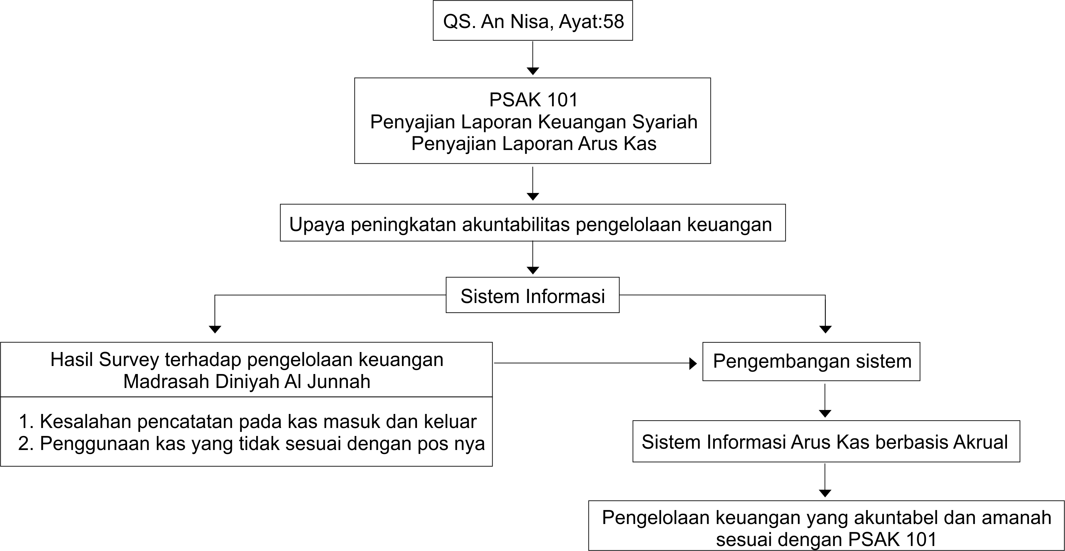

Metodologi
Jenis Penelitian
Jenis penelitian yang tergolong ke dalam reseach and development adalah penelitian dasar dengan terapan atau merupakan penelitian yang nantinya akan diaplikasikan pada sebuah organisasi atau pada sistem tertentu. Penelitian ini sering diartikan sebagai suatu proses untuk menciptakan atau mengembangkan sistem baru dengan maksud untuk menyesuaikan kebutuhan dari pemakainya (user). Pengembangan sistem baru dapat berbentuk pengembangan pada perangkat lunak, perangkat keras, petujuk operasional sistem, buku panduan yang nantinya dijadikan sebagai bahan untuk penelitian-penelitian berikutnya atau digunakan untuk menyempurnakan sistem yang ada. Pendekatan dalam penelitian ini menggunakan pendekatan analisi yang diperoleh dari analisis kebutuhan-kebutuhan mekanisme pencatatan arus kas organisasi. Pendekatan penelitian difokuskan pada pencatatan arus kas madrasah diniyah Al-Junnah, dimana arus kasnya terdiri dari arus kas operasional, arus kas pendanaan, dan arus kas investasi. Semua transaksi keuangan atau yang bersifat liquid baik yang masuk maupun keluar organisasi akan diidentifikasi macamnya. Sehingga pencatatan dan penggunaannya sesuai dengan jenis arus kasnya.
Objek Penelitian
Objek pada penelitian ini adalah Madrasah Diniyah Al Junnah, yang merupakan salah satu entitas nirlaba keagamaan yang terletak di Kecamatan Mijen, Kota Semarang. Telah berdiri sejak tahun 2012 dengan santri hingga saat ini mencapai kurang lebih 80 anak. Proses pengelolaan kas yang belum memenuhi standar menjadikan madrasah ini layak untuk diteliti dan dikembangkan. Adapun fokus penelitian yang dilakukan terletak pada sistem informasi keuangan pada madrasah tersebut.

Model Penelitian Pengembangan
Perancangan atau pengembangan pada suatu sistem informasi (R&D) menggunakan model yang dikembangkan oleh Borg and Gall (1983) yang meliputi:
- Research and information collecting. Dalam merancang sistem informasi pencatatan arus kas, maka literasi mengenai arus kas (operasional, pendanaan, dan investasi) menjadi kerangka penting dalam menyusun dan mengembangkan sistem.
- Planning, merancang mekanisme pencatatan arus kas dengan mengetahui poko permasalahan dan alur pencatatan dan membuat prototype.
- Develop preliminary form of product,merumuskan flowcart dari hasil perencanaan tentang sistem arus kas yang akan dikembangkan oleh Madin Al-Junnah.
- Preliminary field testing, uji coba awal sistem informasi sebelun diterapkan pada objek sistem melalui serangkaian tes untuk menguji tingkat error dari sistem informasi.
- Main product revision, revisi sistem informasi yang dikembangkan karena ditemukannya error pada program tersebut.
- Main field testing, penerapan sistem informasi di lapangan dengan target program dapat berjalan dengan baik.

emodelan Database
- Desain Tabel
Penerapan sistem informasi arus kas pada Madrasah Diniyah Al Junnah membutuhkan database yang berfungsi untuk menyimpan dan menyediakan data-data terkait sumber dan penggunaan kas. Maka dibentuklah desain fisik database sebagai berikut:
- Tabel donatur
- Tabel infaq santri
- Tabel pengeluaran operasional
- Tabel pengeluaran investasi
- Tabel transaksi

- ERD
ERD merupakan penghubung diantara data yang diinput dan data tersebut akan dijelaskan dalam sistem basis data. Diagram ini merupakan penjabaran hubungan proses alur dari santri ataupun donatur memberikan donasi yang kemudian dialokasikan untuk operasional serta pengembangan Madrasah Diniyah Al Junnah

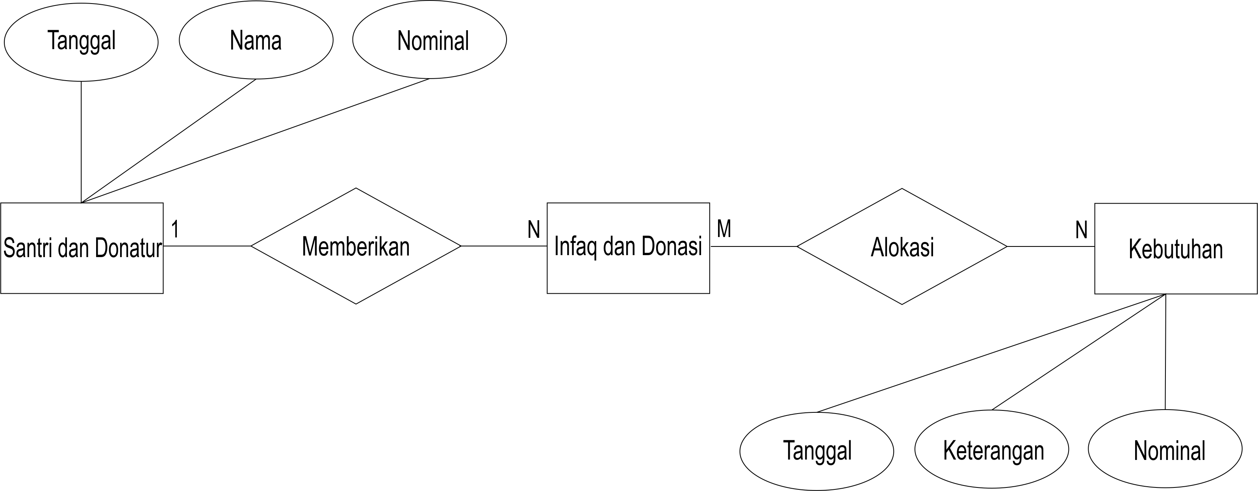

- Pemodelan Proses
- Diagram Konteks
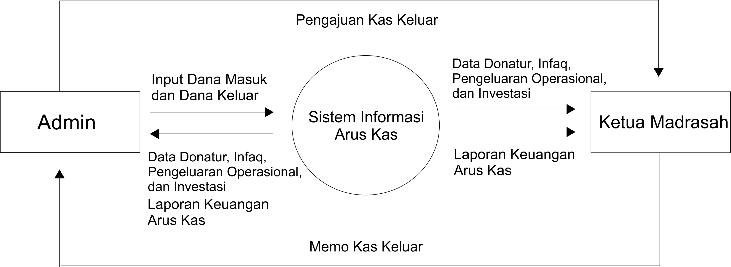

- Diagram Level Nol
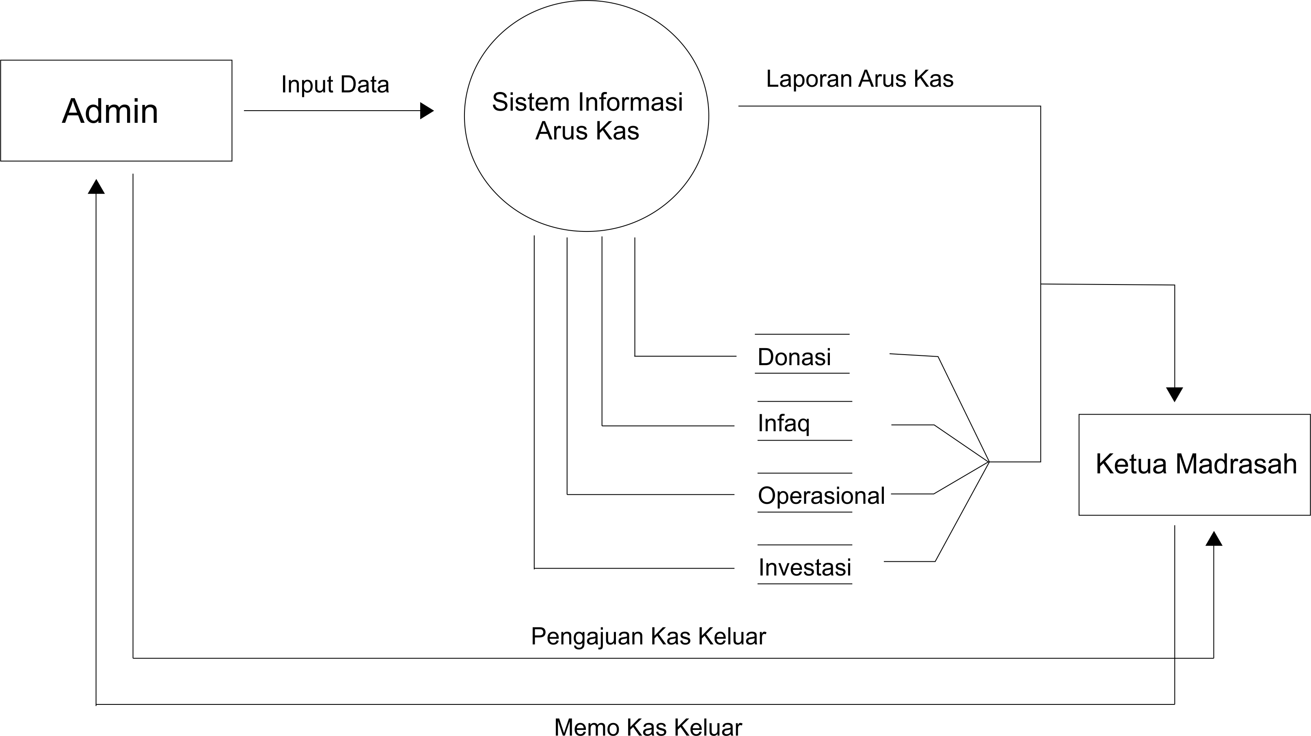

- Diagram Rinci
- DFD Level 1 (Pemasukan)
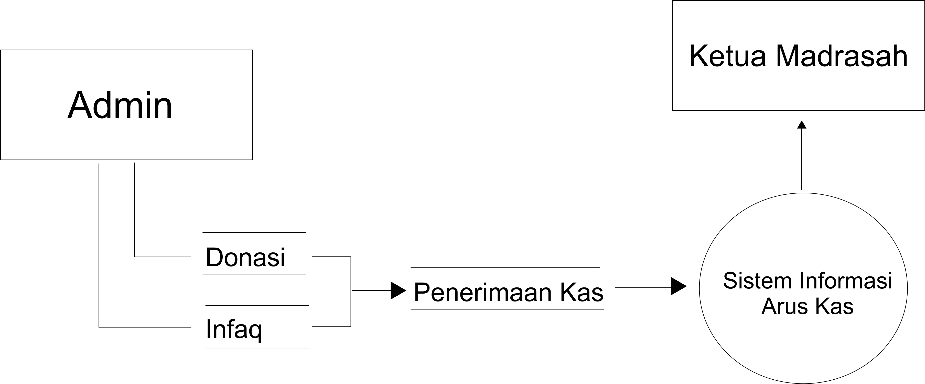

- DFD Level 1 (Pengeluaran)

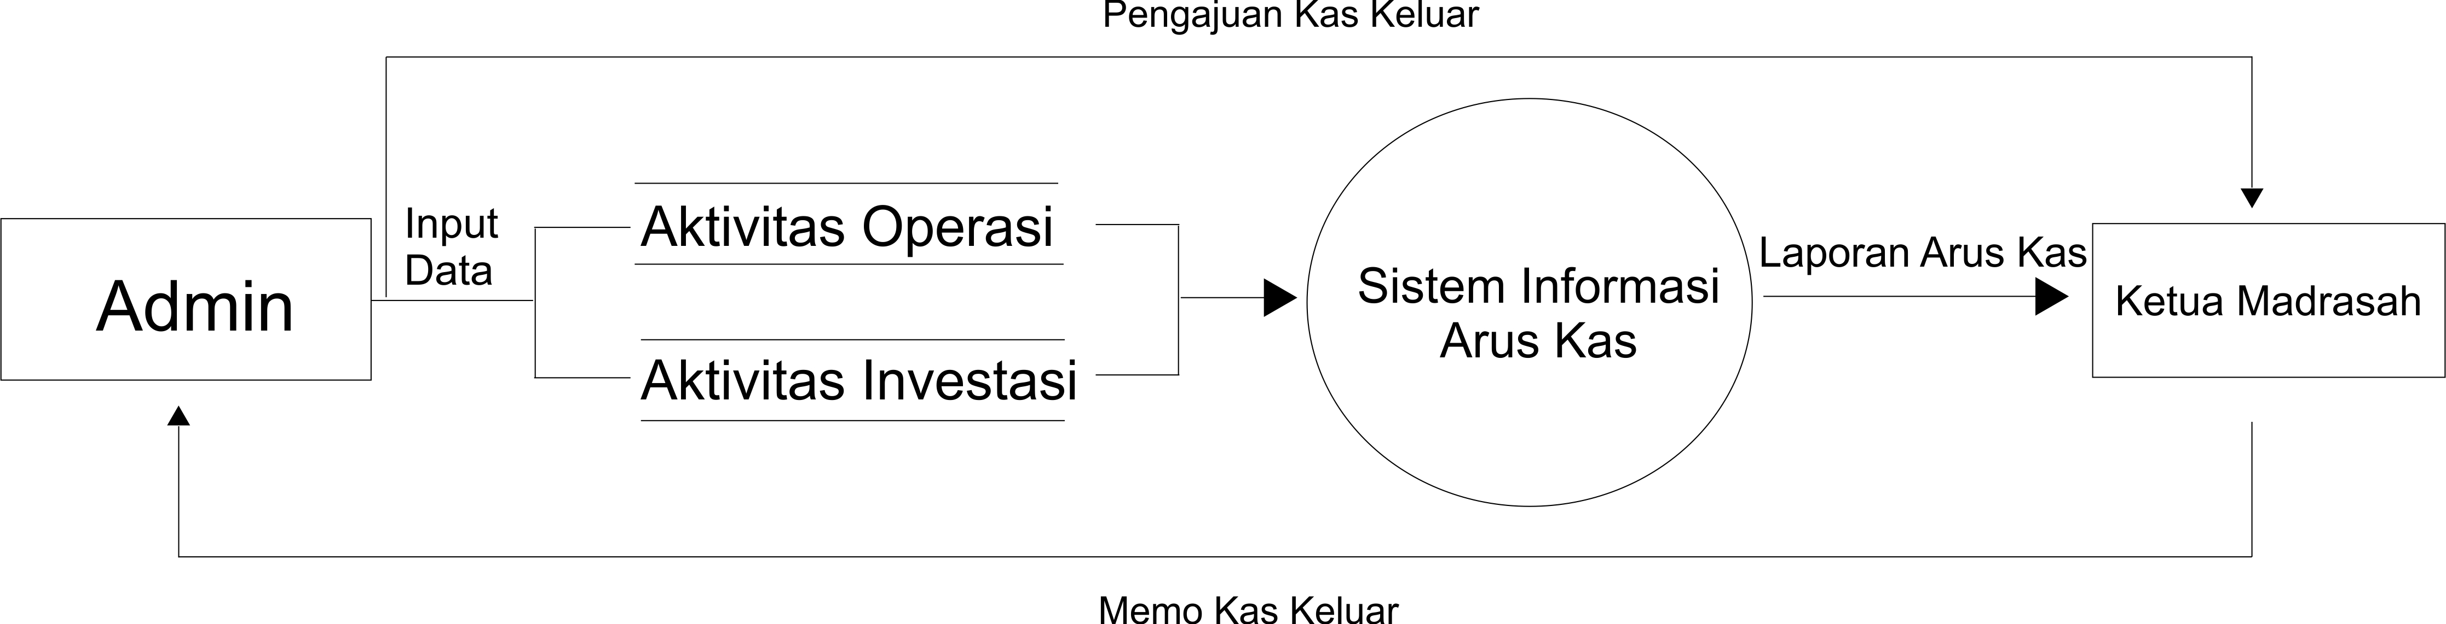

- Diagram Alir (Flow Chart) Proses Kinerja Sistem
- Proses Login Admin Sistem - Proses Pencatatan Kas Masuk
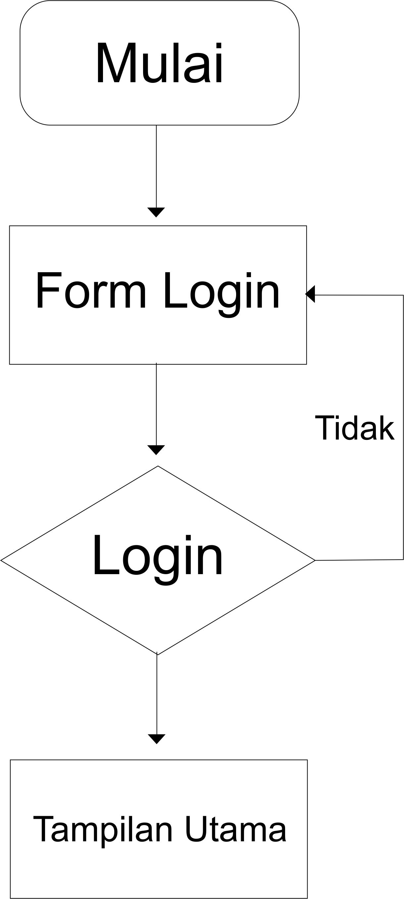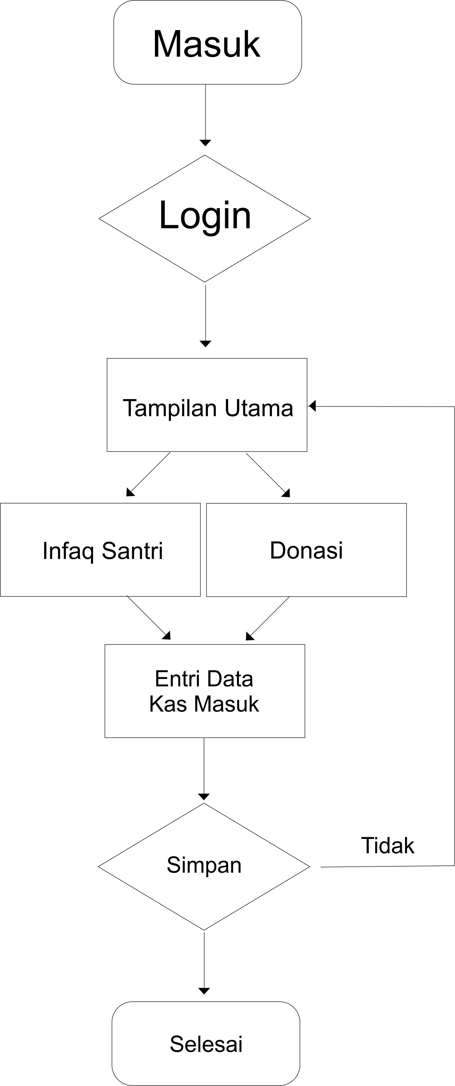

- Proses Pencatatan Kas Keluar - Proses Cek Data
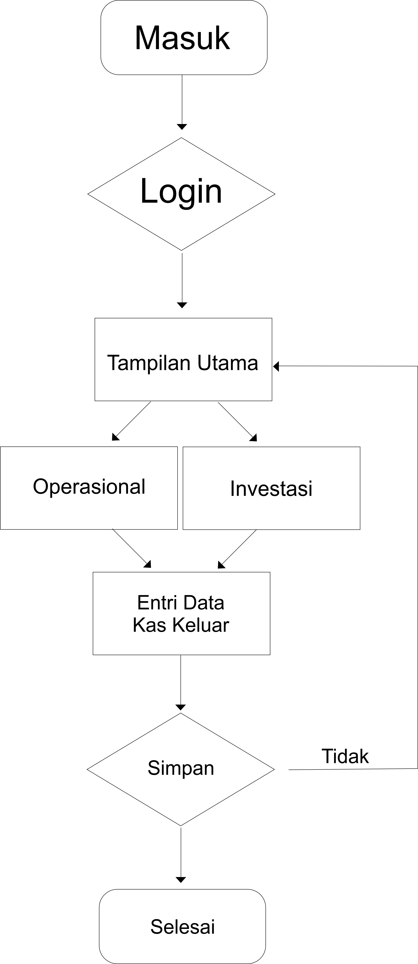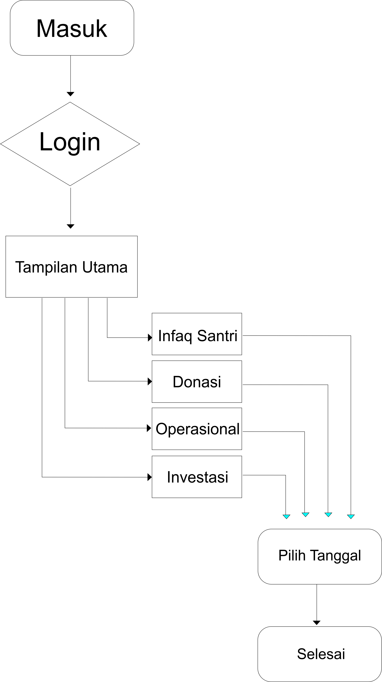

- Proses Cek Laporan - Proses Ganti Password Admin
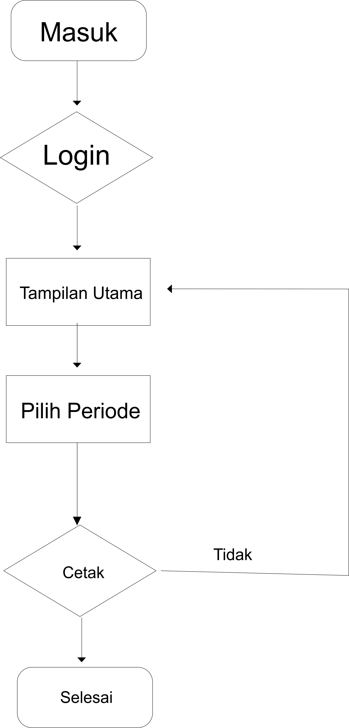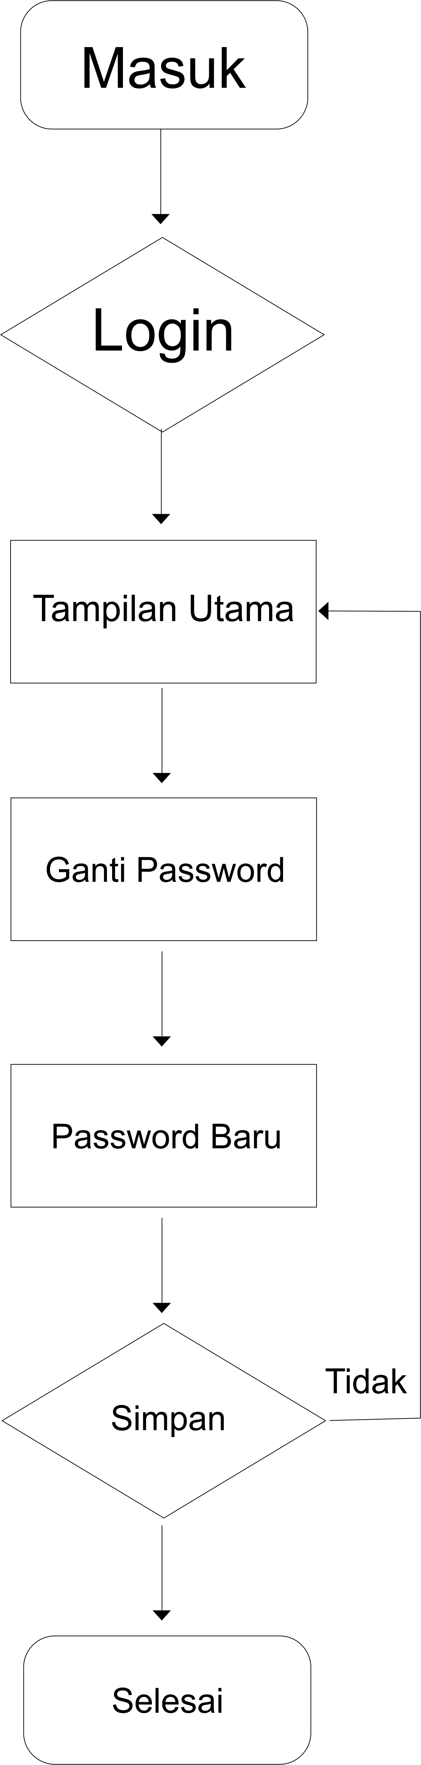

- Pemodelan Interface
- Struktur Menu Sistem
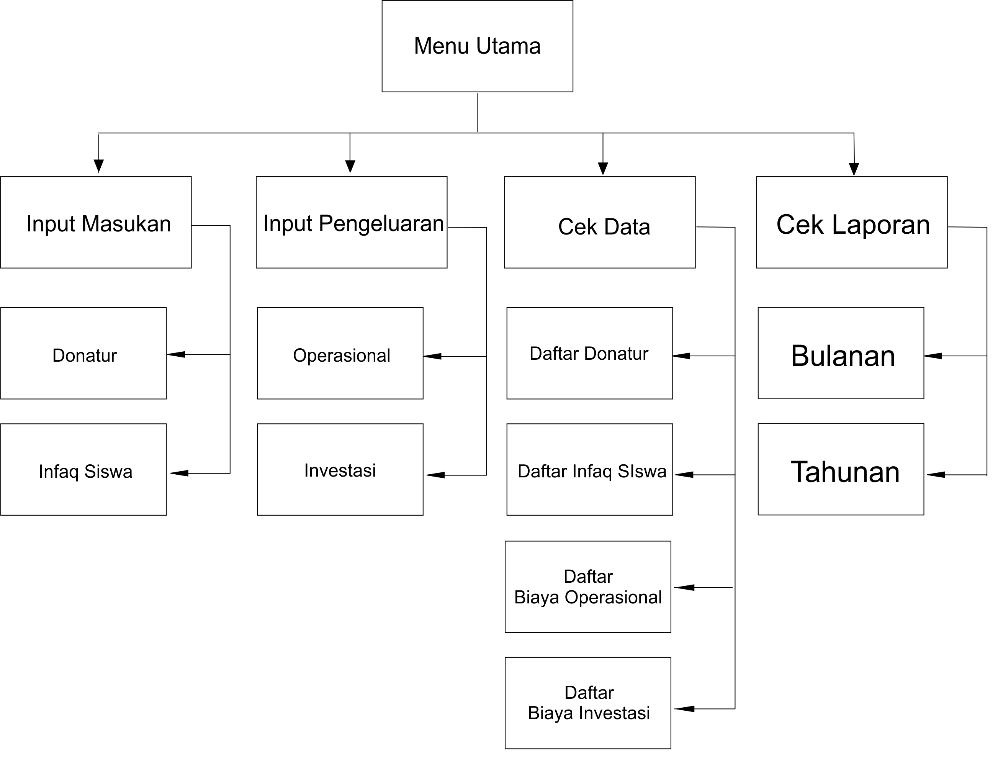

- Desain Tampilan Sistem
      - Form Login Admin • Tampilan Menu Utama Sistem
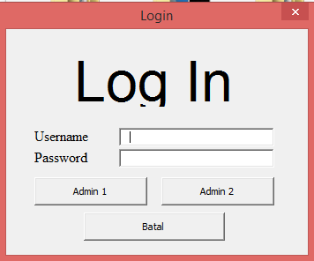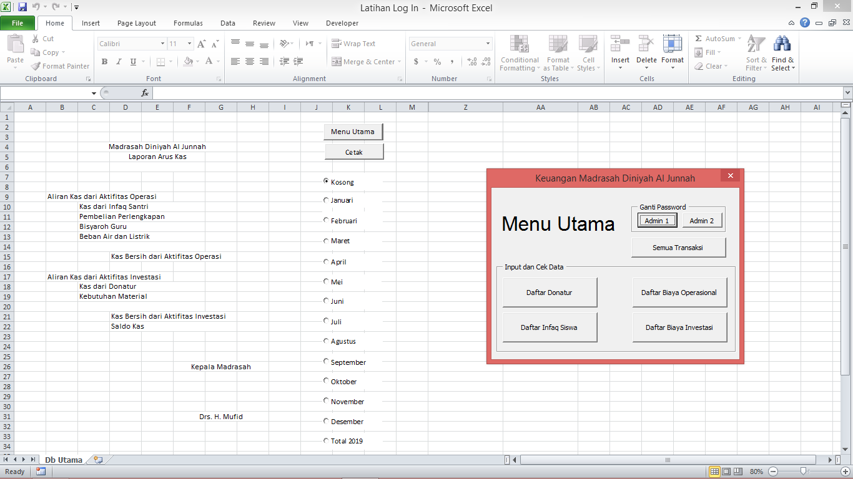

      - Form Penggantian Password
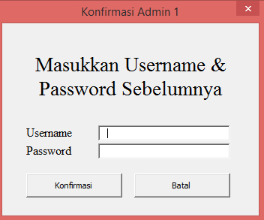

      - Form Kas Masuk (infaq santri dan donasi)
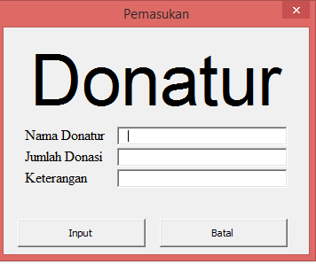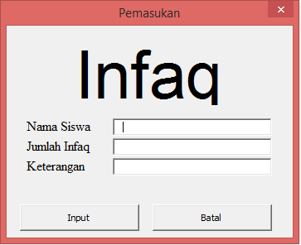

      - Form Kas Keluar (operasional dan investasi)
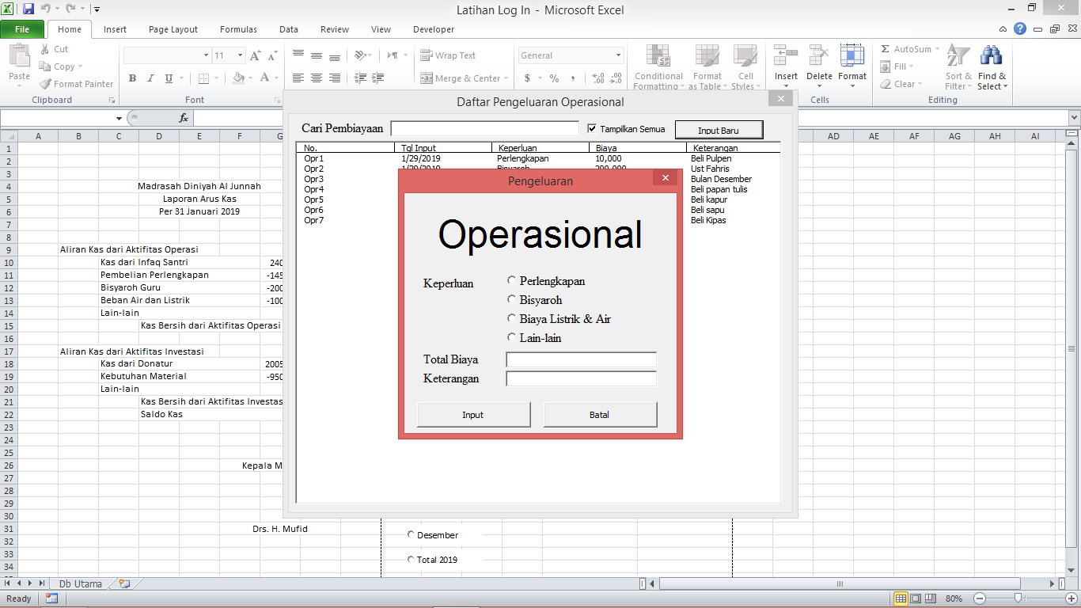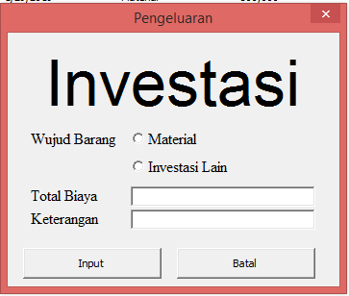

      - Tampilan Laporan
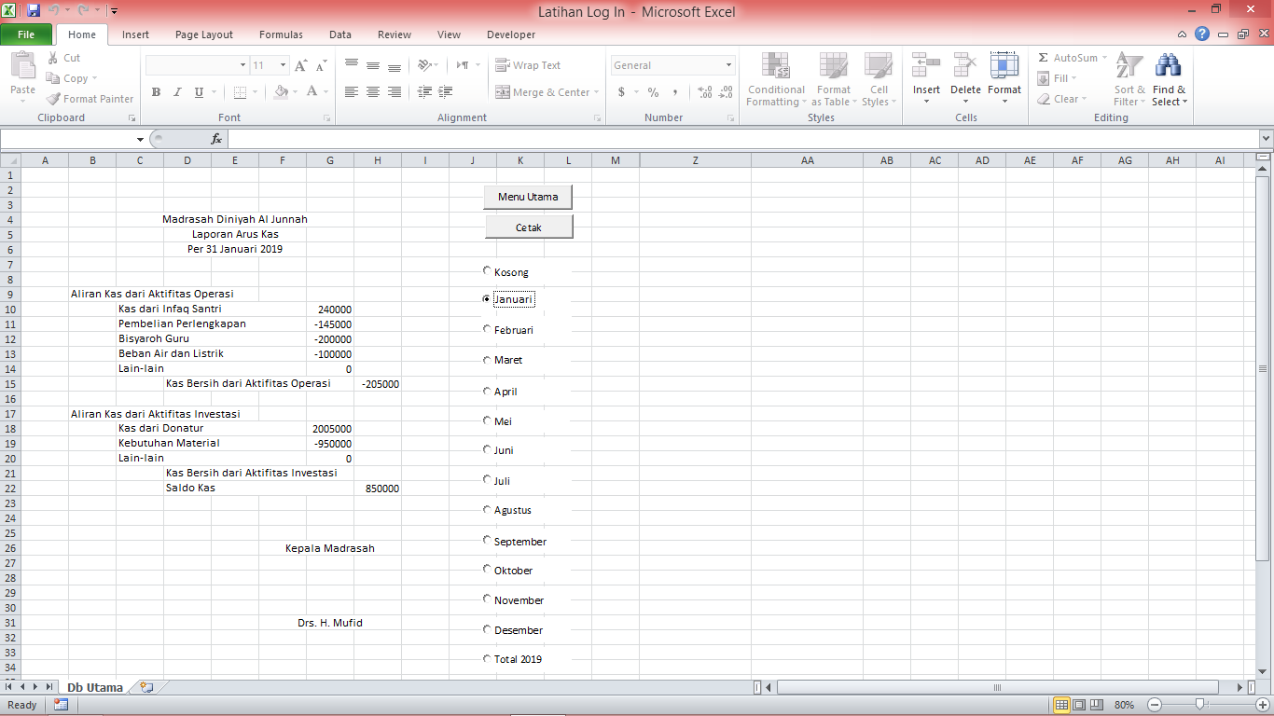

- Hasil Pengujian Sistem Oleh Pengguna
Descriptive Statistics
 | N | Mean
 | Statistic | Statistic | Std. Error
Task Effectiveness | 2 | 80.00 | 2.000
Error Frequency | 2 | 77.50 | 2.500
Task Completion | 2 | 82.50 | 2.500
Compliance | 2 | 82.50 | 2.500
Resource Utilization | 2 | 72.00 | 3.000
Valid N (listwise) | 2
Pengujian indikator yang menyatakan suatu sistem informasi sudah sesuai dengan kebutuhan user dilakukan untuk mengevaluasi komponen-komponen yang telah diprogramkan, hasil adalah:
Indikasi Pengujian | Ukuran Evaluasi | Hasil Pengujian
Efektivitas Tugas | 80.00 | Sangat efektif
Tingkat Kesalahan | 77.50 | Cukup Sedikit
Kesesuaian Penyelesaian | 82.50 | Sangat Sesuai
Kesesuaian sistem | 82.50 | Sangat Sesuai
Kemanfaatan | 72.00 | Cukup Bermanfaat

Berdasarkan hasil uji tingkat efisiensi yang dilakukan pada user sistem informasi arus kas pada Madrasah Diniyah Al Junnah sangat efektif. Hasil yang dilihat dari 2 indikator, menunjukkan rata-rata nilainya di atas 80. Hal ini menunjukkan sistem ini dinilai mampu membantu madrasah dalam rangka untuk memproses input data masukan maupun keluaran, dan mampu menghasilkan output yang sesuai.

Kesimbulan
Dilihat dari aspek di dalam menjawab perumusan masalah, maka penelitian tentang sistem informasi arus kas pada Madrasah Diniyah Al-Junnah dapat disimpulkan:
- Pengembangan sistem informasi arus kas Madrasah Diniyah Al-Junnah sangat layak untuk diterapkan.
- Sistem yang dikembangkan pada Madrasah Diniyah Al Junnah sangat efisien dengan dibuktikan dari nilai rata-rata indicator tingkat efisiensi yang mencapai 82.50.

Daftar Pustaka
Andreas, (2017). Analysis of Operating Cash Flow to Detect Real Activity Manipulation and Its Effect on Market Performance, International Journal of Economics and Financial Issues, 7(1), 524-529., ISSN: 2146-4138.
Arum, Ambar Puspa, (2017). Mahendra Adhi Nugroho, Perancangan Sistem Akuntansi Penerimaan Kas Berbasis Web Pada Batik Pramanca, Jurnal Nominal Volume VI Nomor 1.
Arbie Erwan, (2000). Pengantar Sistem Informasi Manajemen, Edisi Ke-7, Jilid 1, Jakarta: Bina Alumni Indonesia.
Applikasi android KBBI (Kamus Besar Bahasa Indonesia), yang diakses pada tanggal 1 September 2018.
Ayu Putu Desiana Wulaning, (2017). Analisis Pengukuran Tingkat Efektivitas dan Efisiensi Sistem Informasi Manajemen Surat STIKOM Bali, Jurnal Sistem dan Informatika Vol. 11, No 2.
Britton, Carol, (2010). Object-Oriented Systems Development, McGraw-Hill.
Dennis et. al., (2012). System Analysis & Design 5th Edition, United States America: John Wiley & Sons, Inc.
Davis Gordon B., (1991). Kerangka Dasar Sistem Informasi Manajemen Bagian 1, Jakarta: PT. Pustaka Binamas Pressindo.
E Book Analisis dan Perancangan.
Gall Meredith D., Joyce P. Gall, dan Walter R. Borg, (1983). Educational Research An Introduction (4th ed.), New York: Pearson Education, Inc.
Harjito, Agus Martono, (2014). Manajemen Keuangan Edisi Kedua, EKONESIA, Kampus Fakultas Ekonomi Universitas Islam Indonesia, Yogyakarta.
Hariyanto Agus, (2012). Penggunaan Basis Akrual Dalam Akuntansi Pemerintah di Indonesia, Jurnal Dharma Ekonomi, No. 36 / Th. XIX / Oktober.
Hoek Peter Van Der, (2005). From Cash to Accrual Budgeting and Accounting in the Public Sector: The Dutch Experience, Public Budgeting & Finance.
Harnovinsah, (2016). Metodologi Penelitian, Pusat Bahan Ajar dan Elearning, Universitas Mercu Buana.
Handoyo, (2004). “Perencanaan Sistem Evaluasi Kelayakan Pemberian Kredit Pada Pedagang Kecil Dan Menengah Di PT Centratama Nasional Bank”, Thesis, Surabaya: Institut Teknologi Sepuluh Nopember.
Ikatan Akuntan Indonesia, (2015). Standar Akuntansi Keuangan Per 1 Januari 2015, Jakarta.
Ikatan Akuntan Indonesia, (2018). Standar Akuntansi Keuangan Efektif per 1 Januari 2018, Jakarta: PSAK 2.
Kieso, et al., (2008). Akuntansi Intermediate Edisi Keduabelas jilid 3, Jakarta:Erlangga.
Muhamad, (2008). Metodelogi Penelitian Ekonomi Islam, Jakarta: Rajawali Pers.
Muri Yusuf, (2014). Metode Penelitian Kuantitatif, Kualitataif & Penelitian Gabungan, Jakarta: Fajar Interpratama Mandiri.
Martini, Dwi dkk, (2012). Akuntansi Keuangan Menengah Berbasis PSAK, Jakarta : Salemba Empat.
Muhyuzir Tafri D., (2001). Analisa Perancangan Sistem Pengolahan Data, Cetakan Kedua, PT. Elex Media Komputindo, Jakarta.
Mogi, Chintia Debby, (2016). Analisa Laporan Arus Kas Sebagai Dasar Pengukuran Likuiditas Pada Perusahaan “Unicare” Cabang Manado, Jurnal Berkala Ilmiah Efisiensi Vol. 16 No. 01.
Muindro, Renyowijoyo, (2013). Akuntansi Sektor Publik, Organisasi Non Laba Edisi 3, Jakarta : Mitra Wacana Media.
Prakasita Dwi Janatri, (2015). Perancangan Sistem Informasi Akuntansi Penjualan Dan Persediaan Di Central Steak And Coffee Boyolali, Skripsi Mahasiswi Jurusan Akuntansi Universitas Negeri Yogyakarta.
Puspatiningtyas Zarah, (2017). Basis Kas dan Akrual dalam Perspektif Akuntansi Syariah dalam buku “Menemukan Kembali Paradigma Pembangunan Islam”, Jember.
Puspitawati Lilis, Sri Dewi Anggadini, (2017). Sistem Informasi Akuntansi, Yogyakarya.
Purwaningsih Sri, (2014). Penguatan Pendidikan Dan Keagamaan Melalui Pendidikan Non Formal Di Kelurahan Kedungpani Kecamatan Mijen Semarang, Jurnal Dimas Vol 14 No 1 Tahun 2014.
Prayoga Irfan Bagus Dwi, (2012). Pengaruh Laba Bersih Dan Komponenkomponen Akrual Terhadap Arus Kas Aktivitas Operasi Di Masa Mendatang, Skripsi yang diajukan oleh mahasiswa S1 Fakultas Ekonomika dan Bisnis Universitas Diponegoro.
Qodriyah, Riza Dwi Lailatul, (2012). Laba atau Arus Kas Sebagai Parameter Kinerja Perusahaan Berdasarkan Siklus Hidup Perusahaan (Studi Relevansi Nilai), Jurnal Akuntansi dan Ekonomi Bisnis Vol. 1 No.
Reck Jacqueline L., Suzanne L. Lowensohn, dan Earl R. Wilson, (2013). Accounting for Governmental & Nonprofit Entities 16 th edition, The McGraw Hill Companies, United States.
Romney Marshall B., Paul John Steinbart, (2015). Accounting Information System 13th Edition, New Jersey.
Stice Derrald, Earl K. Stice dan James D. Stice, (2017). “Cash Flow Problems Can Kill Profitable Companies”, International Journal of Business Administration Vol. 8, No. 6.
Setyawan Heru Fery, (2016). Perancangan Sistem Informasi Akuntansi Penerimaan Kas Berbasis Web Pada Souvenir Jogja, Skripsi Mahasiswa Universitas Negeri Yogyakarta.
Sidharta Lani, (1995). Pengantar Sistem Informasi Bisnis, Jakarta: P.T. ELEX Media Komputindo.
Suwartono, (2014). Dasar-Dasar Metodologi Penelitian, Yogyakarta: Andi Offset.
Saputro Budiyono, (2017). Manajemen Penelitian Pengembangan, Yogyakarta: Aswaja Presindo.
Soejono, (1999). Metode Penelitian, Jakarta: PT. Rineka Cipta.
Warren, Reeve (2008). Pengantar Akuntansi, Jakarta: Salemba Empat.
W. Ruppel, (2007), Not-for-profit Accounting Made Easy, Hoboken, New Jersey: John Wiley & Sons, Inc.
Wardana T. Indra, Eko Aribowo. (2013). Perancangan dan Implementasi Sistem Informasi Manajemen Kegiatan Masjid Studi Kasus: Masjid Jogokariyan Yogyakarta, Jurnal Sarjana Teknik Informatika, Volume 1 Nomor 1.
Yuniastari Ni Luh Ayu Kartika, Ratna Kartika Wijayati, (2015). Pengukuran Tingkat Efektivitas dan Efisiensi Sistem Eresearch STIKOM Bali, Hasil dari Konferensi Nasional Sistem & Informatika.

